ВЗАИМОДЕЙСТВИЯ ПСИХОЛОГИЧЕСКОЙ СЛУЖБЫ С РОДИТЕЛЯМИ ОБУЧАЮЩИХСЯ ПОСРЕДСТВОМ ЭЛЕКТРОННОЙ ПСИХОЛОГИЧЕСКОЙ ГАЗЕТЫ

Е.А. Воржавинова,

О.С. Наумова,
педагоги-психологи МБОУ «Начальная школа –
детский сад №26 «Акварель» г. Белгорода

Аннотация. В данной статье рассматриваются особенности психолого-педагогического просвещения родителей посредством созданной в школе электронной психологической газеты.
Ключевые слова: цифровизация, просвещение, психологическая культура, дистанционное обучение, социальные сети.

Сегодня образование ждет от педагога-психолога активного включения в воспитательный процесс, где он выступает как организатор психологической работы всего образовательного учреждения. Арнаутова Елена Павловна, кандидат педагогических наук, ведущий научный сотрудник лаборатории социального развития ребенка Центра «Дошкольное детство» им. А.В. Запорожца утверждает, что «…мы не учим родителей воспитывать собственных детей. То, что мы им предлагаем, должно быть интересно и полезно» [1].
В целях приобщения родителей к педагогической культуре специалисты применяют психолого-педагогическое просвещение, которое выполняет важную роль в решении вопросов социализации и воспитания детей: изучение психологических, возрастных особенностей, анализ имеющихся проблем воспитания, и, в целом, позволяет лучше понять своего ребенка [5].
В целях приобщения родителей к педагогической культуре специалисты применяют психолого-педагогическое просвещение, которое выполняет важную роль в решении вопросов социализации и воспитания детей: изучение психологических, возрастных особенностей, анализ имеющихся проблем воспитания, и, в целом лучше понять своего ребенка.
На современном этапе развития системы образования взаимодействие
с родителями воспитанников строится на следующих принципах:
- ориентация на актуальные для родителей проблемы, образовательные потребности и интересы;
- учет социальных, образовательных, временных ресурсов семьи;
- учет личного опыта родителей;
- доверительность отношений;
- партнерство, диалог;
- конфиденциальность в общении.
Существуют разнообразные формы педагогического просвещения родителей в образовательных учреждениях. Формы работы должны быть взаимосвязаны и представлять единую стройную систему (лекции, практикумы, семинары, беседы, консультации и др.). Они предусматривают ознакомление родителей с основами теоретических знаний, с новаторскими идеями в области педагогики и психологии, в большей степени с практикой работы с детьми.
Большинство родителей заинтересованы в том, чтобы их дети были успешны, активно развивали свои способности. Необходимо стремиться к тому, чтобы родители стали активными участниками, а не пассивными наблюдателями педагогического процесса. В работе с родителями необходимо использовать все доступные формы взаимодействия с семьей, которые должны основываться на педагогике сотрудничества.
Педагоги-психологи образовательных учреждений активно используют в своей деятельности новые нестандартные интерактивные формы взаимодействия с родительским коллективом. Данные формы наиболее эффективны и результативны в современных условиях цифровизации образования, так как обучение в некоторых регионах страны частично осуществляется в дистанционном формате. Для просвещения родителей в условиях дистанционного обучения наиболее походящим вариантом являются электронные ресурсы.
В МБОУ «Начальная школа – детский сад №26 «Акварель» г. Белгорода одной из форм такого взаимодействия является электронная психологическая газета «Заметки педагога-психолога», которая является важным компонентом просвещения родителей и педагогических работников в вопросах воспитания и обучения детей.

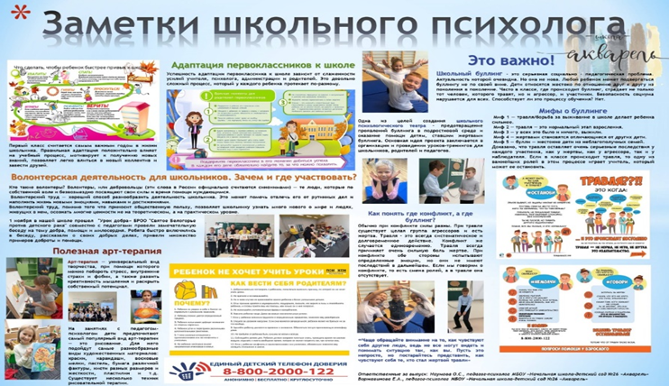

Рис. Электронная психологическая газета «Заметки педагога-психолога»

С 2020 года электронная психологическая газета «Заметки педагога-психолога» успешно используется для решения следующих задач:
- повышение психологической грамотности родителей и педагогов;
- формирование позитивных, доверительных взаимоотношений образовательной организации с семьёй;
- гармонизация детско-родительских отношений.
Основные функции электронной психологической газеты «Заметки педагога-психолога»:
- информационная (газета может содержать информацию, касающуюся деятельности психолого-педагогической службы, планируемых мероприятий (диагностик, консультаций, тренингов и т.д.);
- просветительская (систематическое психолого-педагогическое просвещение родителей);
- формирование и развитие позитивных детско-родительских отношений (специалисты освещают возрастные особенности развития ребенка, в том числе развитие эмоционально-волевой сферы, что помогает родителям понять и принять своего ребёнка).
Выпуски газеты размещаются на официальном сайте образовательного учреждения, в социальной сети и родительских чатах. Материалы газеты отражают ключевые события психолого-педагогического сопровождения обучающихся, тематику консультаций, предусмотренных годовым планом педагога-психолога. Газета может быть тематической и посвящена какой-то одной теме, например, адаптации первоклассников к школьным условиям или детей раннего возраста к условиям детского сада, особенностям развития детей с ОВЗ, советам психолога по организации учебной деятельности в условия дистанционного обучения.
В 2021 году электронная психологическая газета «Заметки педагога-психолога» заняла первое место в городском конкурсе «Неделя психологии – 2021» в номинации «Лучшая электронная психологическая газета».
Таким образом, электронная газета «Заметки педагога-психолога» актуализирует и расширяет представления родителей о проблемах и особенностях развития и воспитания детей дошкольного и младшего школьного возраста, создает условия для обмена опытом семейного воспитания и обсуждения различных точек зрения по тому или иному вопросу, формирует навыки сотрудничества родителей друг с другом и с педагогическим коллективом.

ЛИТЕРАТУРА
- Арнаутова, Е. П. В помощь воспитателям ДОУ в работе с родителями. Вып. 9. Воспитание ребенка в семьях разных типов / Е. П. Арнаутова. – Москва : Школьная пресса, 2012. – 104 с. – (Педагогика. Психология. Управление ДОУ).
- Дубровина, И. В. Практическая психология образования : учебное пособие / И. В. Дубровина. – 4-е изд. – Санкт-Петербург : Питер, 2004. – 592 с.
- Турбовской, Я. С. Педагогика. Семье и школе : настольная книга для учителей и родителей. Практическое пособие / Я. С. Турбовской. – Москва : ИНФРА-М, 2023. – 281 с. – (Высшее образование. Бакалавриат).
- Особенности работы школьного психолога с родителями // Справочник руководителя образовательного учреждения. – 2019. – № 4. – С. 27-28.
- Клеймёнова, Е. А. Формы и методы психологического просвещения родителей дошкольников / Е. А. Клейменова // Вестник магистратуры. – 2019. – № 1-2(88).

